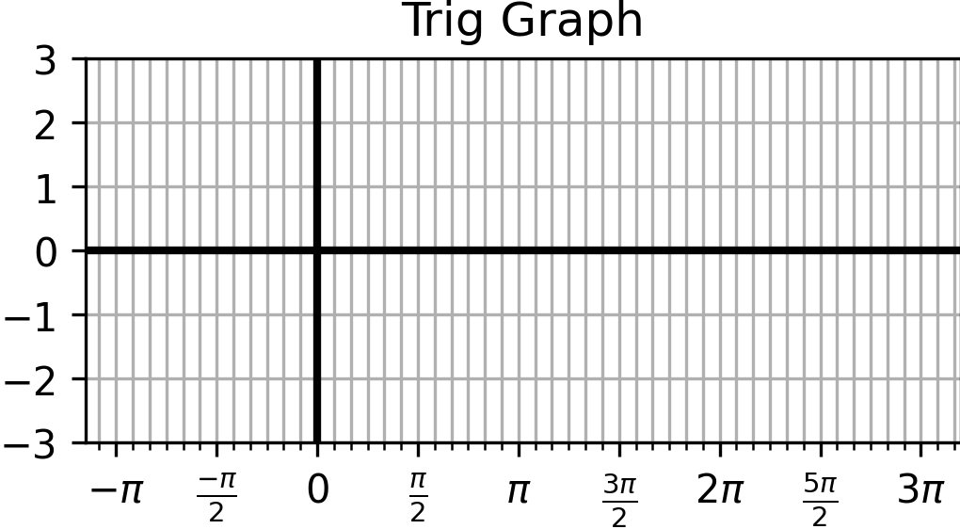
x/B+c | x/B | x | y | Ay | Ay+D

x/B+c | x/B | x | y | Ay | Ay+D

x/B+c | x/B | x | y | Ay | Ay+D

x/B+c | x/B | x | y | Ay | Ay+D

x/B+c | x/B | x | y | Ay | Ay+D

x/B+c | x/B | x | y | Ay | Ay+D

